Положение
о II методической Интернет-конференции
«О, урок! – ты солнце! Мой самый необычный урок»

1. Общие положения
1.1. Интернет-конференция проводится МУ «Информационно-методический отдел управления образования администрации Советского муниципального района»
1.2. Интернет-конференция проводится для образовательных учреждений.
1.3. Участие в Интернет-конференции бесплатное.
1.4. Настоящее Положение регулирует порядок организации и проведения Интернет-конференции; устанавливает требования к его участникам и представляемым на Интернет-конференцию материалам; регламентирует порядок представления конкурсных материалов, процедуру и критерии их оценивания; порядок определения победителей и призёров и их награждения.

2. Стратегическая цель Интернет-Конференции
Содействовать повышению мотивации обучения, эффективному формированию ключевых компетентностей учащихся посредством представления учебного материала в интересной, визуализированной, интерактивной и максимально понятной для обучающихся форме.

3. Тактические цели Интернет-Конференции
Поддержать инновационную деятельность учителей в использовании современных технологий в образовательном процессе.
Пополнить открытый банк качественных разработок уроков.

4. Задачи Интернет-Конференции
1. Содействовать популяризации и эффективному внедрению инновационных методик организации учебных занятий в образовательный процесс.
2. Способствовать эффективному обмену опытом использования современных технологий.
3. Повысить уровень ИКТ-компетентностей участников Интернет-конференции.
4. Актуализировать интеллектуальные и творческие способности педагогов.

5. Учредитель и организатор Интернет-Конференции
  - Организационный комитет Конференции (далее – Оргкомитет) предоставляет площадку в Интернете для проведения Интернет-конференции – по адресу http://www.campus.ru/campuses/campus.sunlesson2
  - Оргкомитет Конференции осуществляет общий контроль за ходом конференции и, при необходимости, вносит в нее корректировки.

6. Участники Интернет-Конференции
  - Участие в Интернет-конференции на добровольной и равноправной основе могут принять учителя-предметники образовательных учреждений всех типов и видов, которые представляют индивидуальные разработки.
  - Участники Интернет-конференции представляют свои работы по направлениям:
- предметы начальной школы (русский язык, чтение, математика, окружающий мир, история, интегрированные уроки);
- предметы точных дисциплин (математика, алгебра, геометрия, физика, астрономия);
- предметы естественного цикла (природоведение, география, экология, биология, химия, экономика);
- предметы гуманитарного цикла (история, обществоведение, право, русский язык, литература);
- предметы группы "иностранный язык" (включая уроки начальных классов);
- предметы эстетического, здоровьесберегающего и технологического направления (ИЗО, МХК, музыка, технология, ОБЖ, физкультура, черчение (включая уроки начальных классов));
- информатика и ИКТ (включая уроки начальных классов);
- интегрированные уроки.
Каждый участник может представить не более одной работы.

7. Этапы Интернет-Конференции
1 этап: | 21 января 2011 года | объявление об Интернет-Конференции
2 этап: | 22-31 января 2011 года | подача заявок на участие в Интернет-Конференции по адресу: https://spreadsheets.google.com/viewform?formkey=dHpaWjdRd2tVWDFVWlVPN2hqRGUtU2c6MQ (заполняется несложная форма)
3 этап: | 1-4 февраля 2011 года | регистрация участников конференции в кампусе http://www.campus.ru, вступление в кампус конференции «О, урок! – ты солнце!»2: http://www.campus.ru/campuses/campus.sunlesson2 (инструкция по регистрации и вступлению в кампус в Приложении 1)
4 этап: | до 7 февраля 2011 года | отправка разработки (проекта) урока в адрес оргкомитета rahmankulovrr@gmail.com
5 этап: | 8-9 февраля 2011 года | размещение оргкомитетом конкурсных материалов на сайте конференции, работа организаторов конференции по подготовке площадок по обсуждению представленных уроков
6 этап: | 8-9 февраля 2011 года | знакомство участников конференции
7 этап: | 10-15 февраля 2011 года | обсуждение участниками конференции представленных материалов
8 этап: | 16 февраля 2011 года | обсуждение проекта итоговой резолюции конференции
9 этап: | 17 февраля 2011 года | подведение итогов, публикация рейтинга представленных материалов
10 этап: | 18 февраля 2011 года | награждение победителей и призеров Интернет-конференции

8. Материалы Интернет-Конференции.
  - Материалами Интернет-конференции являются разработки (проекты) уроков по определенной теме с обязательным включением в их структуру и содержание медиа- и мультимедиа компонентов, обеспечивающих инновационный подход к обучению, наглядность учебного материала, его интерактивность и лёгкость для понимания обучающимися.
  - Медиа- и мультимедиа компоненты должны быть подготовлены участниками общеобразовательного процесса и могут включать в себя автономные модули по тематическим элементам и компонентам учебного процесса (получение информации, практические занятия, контроль), в виде:
- анимаций;
- аудио- и видеоматериалов;
- графических объектов;
- презентаций;
- слайд-шоу;
- др.
  - Материалы Интернет-конференции по любому предмету (по выбранному направлению) в рамках существующей учебной программы, должны включать в себя:
- Название проекта.
- Аннотацию проекта.
- Описание проекта.
- Подробный конспект урока.
- Медиа- и/или мультимедиа компонент или компоненты урока.
- Описание мультимедиа компонентов урока.
- Методическую записку с обоснованием инновационного подхода к процессу обучения данного участника.
  - Мультимедиа материалы, такие как электронные учебные модули, электронные обучающие игры, электронные учебники, электронные тренажеры и т.п., представляющие собой самостоятельные единицы и имеющие значительный объем, использование которых возможно вне рамок классного урока, на Интернет-конференцию не принимаются.
  - Методические разработки должны быть авторскими, т.е. разработанными непосредственно индивидуальным участником Интернет-конференции. Медиа и мультимедиа разработки, взятые участниками Интернет-конференции из третьих источников (Интернет, CD-дисков и т.п.), авторами которых они не являются, на конференцию не принимаются. Элементами разработки (проекта) урока фрагменты ресурсов из третьих источников (Интернет, CD-дисков и т.п.) являться могут.

9. Требования к материалам Интернет-Конференции
  - Все методические материалы предоставляются в электронном виде в одном архивном файле (zip или rar) размером не более 10 Мбайт. Имя архивного файла русскими буквами Тема_урока_Сидоров_район. Каждый файл архива именуется тем же способом, с указанием типа документа (Сидоров_конспект, Сидоров_описание, Сидоров_методика и пр.)
  - Формат материалов, подготовленных в MS Word 2003 (текстовая разработка урока): формат страницы: А4, все поля 2 см. Текстовый материал – шрифт 12, Times New Roman, цвет – черный, одинарный междустрочный интервал; заголовки должны быть выделены жирным шрифтом (размер шрифта 14, Times New Roman, цвет - черный). Объем файла (подробный конспект урока, описание мультимедиа компонентов, методическая записка) до 10 страниц – без объёма приложения.
  - Проект урока обязательно должен включать медиа- и мультимедиа компоненты, выполненные в одном из следующих форматов: doc, xls, pdf, ppt, html, jpg, gif, flash, swf, avi, mp3, mp4, mpeg4, exe.
  - Материалы, выполненные в формате MS Office 2007 (.docx, .pptx, xlsx) не принимаются. Материалы данного формата должны обязательно быть переведены в формат .doc, .ppt. .xls.
  - Представленный проект должен быть оформлен в соответствии с требованиями; соответствовать общеобразовательной программе обучения и современным знаниям по данному предмету; развивать ключевые компетентности обучающихся (познавательные, социальные, коммуникативные, информационные и др.); содержать список использованных источников и литературы (если таковые использовались).
  - При оформлении методических материалов, в каждом документе, включая медиа-, мультимедиа материал, в его колонтитулах обязательно должно быть указано: «Межмуниципальная методическая Интернет-конференция «О, урок! – ты солнце!» Мой самый необычный урок» (см. оформление колонтитулов данного Положения). Данная информация должна быть хорошо читаемой - шрифт 12, Times New Roman. Без размещения данной информации методический материал будет считаться поданным с нарушениями, и не будет рассматриваться экспертами.
  - Предъявляемые на Интернет-конференцию материалы не должны:
- содержать информации, нарушающей авторские права третьих лиц;
- содержать фактографических ошибок и неэтичных компонентов;

В случае несоответствия конкурсных материалов выше указанным требованиям, организаторы Интернет-конференции оставляют за собой право снять материалы с Интернет-конференции без уведомления об этом авторов материалов.

10. Критерии и процедура оценки материалов Интернет-конференции
  - Все разработки (проекты) уроков, представленные на конференцию, будут обсуждаться и оцениваться (с помощью инструмента Рейтинг) участниками.
  - Критерии оценки:
- Эффективность реализации учебной программы: наличие обоснования технологии, типологии урока; формулировка цели и дидактических задач урока; анализ цели, образовательной, развивающей и воспитательной функций урока.
- Эффективность организации педагогической деятельности. Конспект – описание урока (сценарий, применяемые формы). Анализ структуры и организации, содержания, методики проведения урока (деятельность учителя), возможности для воспроизведения педагогической инновации другими учителями. Анализ приёмов организации работы учащихся на уроке.
- Методика использования ИКТ на этапах урока.
- Инновационный подход к проведению урока.

11. Награждение по итогам Интернет-Конференции
11.1. По решению организаторов Интернет-конференции при совпадении итоговых баллов возможно удвоение призовых мест (два первых, два вторых и два третьих места и т.д.). Список победителей и призеров по всем направлениям будет размещен на сайтах управления образования http://uprobr.ucoz.ru и Кампус http://campus.ru.
11.2. Победители и призеры Интернет-конференции в каждом направлении будут награждены дипломами. Участники Интернет-конференции будут отмечены сертификатами.

12. Использование материалов Интернет-Конференции
12.1. Методические материалы Интернет-конференции, аннотация и описание к ним будут размещены для открытого доступа на сайте управления образования http://uprobr.ucoz.ru.
12.2. Материалы Интернет-конференции могут быть использованы зарегистрированными пользователями сайта http://www.campus.ru только в образовательном процессе при обязательных условиях: некоммерческое использование материалов, ссылка на авторов материалов при любом их использовании.
12.3. Организаторы Интернет-конференции не несут ответственности:
- за качество, содержание и использование участниками Интернет-конференции представленных на Интернет-конференцию материалов;
- за нарушение авторами методических материалов – авторских прав третьих лиц, в случае возникновения таких ситуаций;
12.4. Организаторы Интернет-конференции оставляют за собой право систематизации, оформления и распространения конкурсных материалов в различных форматах.

13. Состав и координаты оргкомитета конференции:
- Рахманкулов Рашид Рафаильевич, начальник МУ «Информационно -методический отдел управления образования администрации Советского муниципального района»
- Макаренко Таисия Леонидовна, методист по учебным дисциплинам управления образования Советского муниципального района
- Рахманкулова Елена Федоровна, методист МУ «Информационно -методический отдел управления образования администрации Советского муниципального района»
Адрес оргкомитета: 413210, Саратовская область, Советский район, р.п. Степное, ул. Школьная, 5, оргкомитет Интернет-конференции «О, урок! – ты солнце!» Мой самый необычный урок»
Телефон/факс: (84566)50242, (84566)50241
Электронная почта: rahmankulovrr@gmail.com
Сайт: http://uprobr.ucoz.ru

Приложение 1
Инструкция по регистрации на сайте Campus.ru и в кампусе конференции
(разработана Склеминой Г.А.)
Важно! Для регистрации на сайте необходимо наличие личного электронного ящика. Если он не создан, то начните работу с его создания.
- Перейдите по ссылке http://www.campus.ru.
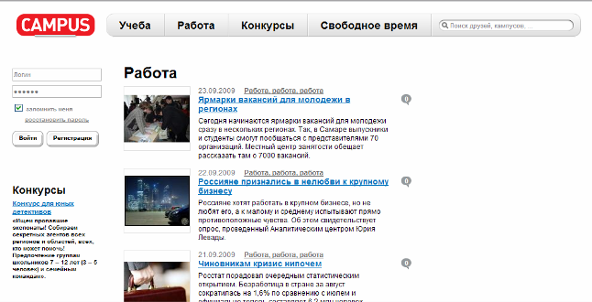
- Нажмите на кнопку Регистрация.
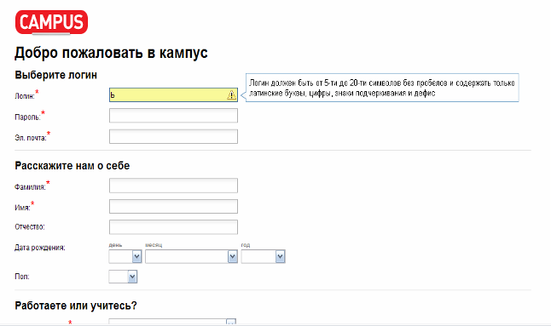
- Заполните поля регистрационной формы (обратите внимание, что логин – это сочетание латинских символов и арабских цифр, использование других символов не допускается), не забудьте поставить галочку в поле Ознакомился и согласен с пользовательским соглашением
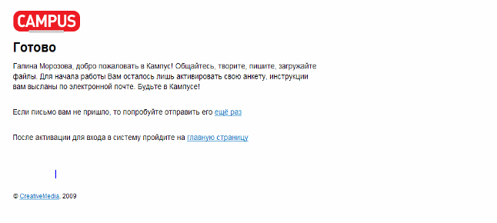
- Далее нужно будет проверить личный почтовый ящик, именно на него поступит письмо с ссылкой для активации аккаунта.
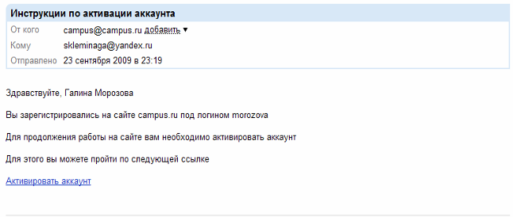
- Перейдя по ссылке, указанной в письме, Вы окажетесь на главной странице сайта. Наберите логин и пароли, указанные при регистрации на сайте Campus.ru и нажмите на кнопку Войти.
- Вы окажетесь на вашей личной странице – Мой рабочий стол.
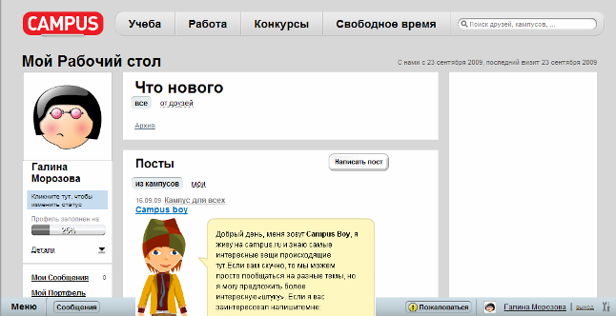
- Наберите в поле Поиск (правый верхний угол экрана) Урок и Вы увидите список материалов с таким названием, выберите в списке ссылку Кампусы («О, урок! – ты солнце!» Мой самый необычный урок») и перейдите по ней. Другой путь к кампусу конференции: набираете в адресной строке http://www.campus.ru/campuses/campus.sunlesson и Вас перенаправят на страницу конференции.
- После того как Вы перейдете на страницу конференции, Вам нужно будет нажать на кнопку Вступить в кампус (в левой части экрана, сразу под картинкой).
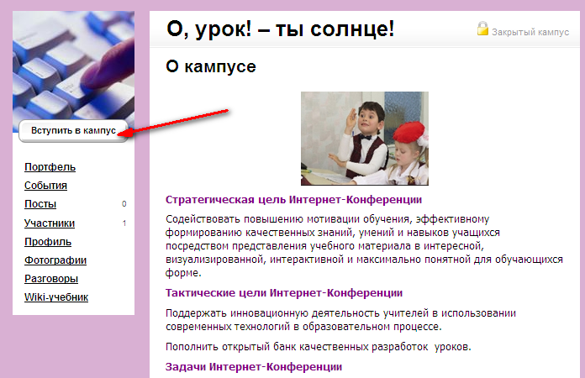
- После подтверждения модератором вашей регистрации Вы найдете себя в списке участников кампуса!
- Успешной работы!

